ANALISIS PENGARUH AIR HUJAN DAN AKIBAT TERJADINYA KARAT
JENIS KOROSI PADA BESI METALIC

Agus Setiawan¹, Feri Gustianda², Akbar Hidayat³
Politeknik Raafflesia
1agussetiawan123009@gmail.com

Abstrak— Korosi merupakan peristiwa yang tidak mungkin dielakan dalam kehidupan sehari hari, baik dalam lingkungan industri maupun rumah tangga. Korosi juga merupakan penurunan kualitas suatu material (biasanya logam) karena reaksi elektrokimia antara logam dengan lingkungan nya yang mengakibatkan terjadinya penurunan mutu logam menjadi rapuh, kasar, dan mudah hancur. Korosi merupakan sesuatu yang sangat berbahaya, baik secara langsung maupun tidak langsung. Proses terjadinya korosi pada logam tidak dapat dihentikan, namun bisa di kendalikan atau di perlambat lajunya sehingga memperlambat proses perusakannya, salah satu diantaranya adalah dengan pelapisan pada permukaan logam, perlindungan katodik, penambahan inhibitor korosi dan lain-lain. Logam juga rentan terkena korosi, yang diawali dengan perubahan warna logam itu sendiri,baik itu memudar ataupun berubah menjadi kuning kecoklatan. Besi metalic juga merupakan logam yang sering sekali terkena korosi,maka, dari pengamatan ini peneliti ingin mengetahui penyebab terjadinya korosi terhadap besi metalic yang dipengaruhi oleh air hujan dan seberapa besarnya faktor air hujan sehingga menimbulkan korosi sampai bisa merusak logam.

Kata Kunci — Besi metalic, korosi , logam, air hujan
—————————— ♦ ——————————

1. Pendahuluan
a. Latar Belakang Masalah
Korosi adalah kerusakan atau degradasi logam akibat reaksi redoks antara suatu logam dengan berbagai zat di lingkungannya yang menghasilkan senyawa-senyawa yang tidak dikehendaki. Dalam bahasa sehari-hari, korosi disebut perkaratan. Contoh korosi yang paling lazim adalah perkaratan besi.
Dalam kehidupan sehari-hari, korosi dapat kita jumpai terjadi pada berbagai jenis logam. Bangunan-bangunan maupun peralatan elektronik yang memakai komponen logam seperti seng, tembaga, besi baja, dan sebagainya semuanya dapat terserang oleh korosi ini. Selain pada perkakas logam ukuran besar, korosi ternyata juga mampu menyerang logam pada komponen-komponen renik peralatan elektronik, mulai dari jam digital hingga komputer serta peralatan canggih lainnya yang digunakan dalam berbagai aktivitas umat manusia, baik dalam kegiatan industri maupun di dalam rumah tangga.
Kerugian yang dapat ditimbulkan oleh korosi tidak hanya biaya langsung seperti pergantian peralatan industri, perawatan jembatan, konstruksi dan sebagainya, tetapi juga biaya tidak langsung seperti terganggunya proses produksi dalam industri serta kelancaran transportasi yang umumnya lebih besar dibandingkan biaya langsung.
b. Rumusan Masalah
Berdasarkan latar belakang masalah yang dikemukakan di atas, maka penulis merumuskan permasalahan sebagai berikut :
1. Apa penyebab korosi yg terjadi pada besi?
2. Bagaimana cara mencegah terjadinya korosi?
3. Apasaja faktor yang mempengaruhi korosi?
c. Tujuan Penulisan
Tujuan dari pembuatan makalah ini adalah:
1. Untuk mengetahui pengertian, penyebab dan cara pencegahan korosi.
2. Memahami faktor yang menyebabkan korosi.
3. Untuk menyelesaikan tugas mata kuliah Metodologi Penelitian.

Korosi adalah proses degradasi/deteorisasi/perusakan material yang disebabkan oleh pengaruh lingkungan dan sekitarnya. (Utomo,2009). Korosi merupakan peristiwa alam yang terjadi pada logam dan dapat mengakibatkan kerusakan pada logam, penggunaan logam pada kontruksi dilingkungan yang sering terkena air hujan seperti logam paduan yang sering terkena air hujan dan udara yang mengandung percikan-percikan (kabut) dari air hujan akan mempercepat terjadinya korosi (Suardi, 2007).
Korosi besi terjadi apabila terdapat oksigen dan air. Semakin banyak jumlah oksigen dan air yang kontak dengan logam, maka laju korosi akan semakin cepat terjadi.
Menurut Jaya dan kawan kawan (2010), korosi dapat digolongkan dalam beberapa jenis, yaitu:
- Korosi Merata (Uniform Corrosion)
Merupakan korosi yang disebabkan oleh reaksi kimia atau elektrokimia yang terjadi secara seragam pada permukaan logam. Efeknya adalah terjadi penipisan pada permukaan dan akhirnya menyebabkan kegagalan karena ketidakmampuan untuk menahan beban. Korosi ini dapat dicegah atau dikendalikan dengan pemilihan material (termasuk coating), penambahan corrosion inhibitor pada fluida atau menggunakan cathodic protection.
- Korosi Galvanik (Galvanic Corrosion)
Merupakan korosi yang disebabkan adanya beda potensial antara dua logam yang berada pada fluida atau media konduktif dan korosif. Akibatnya, logam dengan ketahanan terhadap korosi yang rendah akan mengalami laju korosi lebih tinggi dibandingkan dengan logam yang memiliki ketahanan terhadap korosi tinggi. Pencegahan korosi ini menggunakan satu jenis material yang sama atau menggunakan kombinasi beberapa material yang memiliki sifat galvanis yang mirip, menggunakan insulasi pada sambungan antara logam, serta mengurangi karakteristik korosi dari fluida dengan menggunakan corrosion inhibitor.
- Korosi Celah (Crevice Corrosion)
Korosi celah merupakan bentuk korosi dimana korosi terjadi ketika terdapat celah akibat penggabungan atau penyatuan dua logam yang sama memiliki kadar oksigen berbeda dengan area luarnya. Karat yang terjadi karena celah sempit terisi dengan elektrolit (air yang pHnya rendah) maka terjadilah suatu sel korosi dengan katodanya permukaan sebelah luar celah yang basa dengan air yang lebih banyak mengandung zat asam dari pada bagian sebelah dalam celah yang sedikit mengandung zat asam sehingga bersifat anodic. Korosi celah merupakan korosi yang terjadi di sela-sela gasket, sambungan bertindih, sekrup-sekrup atau kelingan yang terbentuk oleh kotoran-kotoran endapan atau timbul dari produk-produk karat.
- Korosi Sumuran (Pitting Corrosion)
Korosi sumuran adalah bentuk serangan korosi yang sangat lokal (menyerang pada daerah tertentu saja) yang mengakibatkan lubang dalam logam. Lubang ini mungkin memiliki diameter yang kecil atau besar, namun dalam banyak kasus lubang tersebut relatif kecil. Lubang terisolasi atau kadang-kadang terlihat seperti permukaan yang kasar. Pits umumnya dapat digambarkan sebagai rongga atau lubang dengan diameter permukaan kurang-lebih sama atau kurang dari kedalaman. Korosi sumuran adalah salah satu bentuk korosi yang paling merusak dan berbahaya. Hal itu menyebabkan peralatan menjadi gagal karena dengan penurunan massa yang sedikit saja akibat adanya lubang, maka kegagalan dapat terjadi dengan mudah. Sering kali sulit untuk mendeteksi pit karena ukurannya yang kecil dan arena lubang-lubang tersebut tertutup oleh produk korosi.
- Korosi Erosi (Erosion Corrosion)
Korosi erosi adalah percepatan tingkat kerusakan atau serangan pada logam karena gerakan relatif antara cairan korosif dan permukaan logam. Umumnya gerakan ini cukup cepat, dan berkaitan dengan abrasi. Logam yang berada di permukaan akan berubah menjadi ion terlarut atau menjadi bentuk produk korosi yang padat. Kadang-kadang pengaruh dari lingkungan dapat mengurangi laju korosi, khususnya ketika serangan lokal terjadi dalam kondisi tergenang, tapi ini tidak bisa disebut erosion corrosion karena kerusakan tidak bertambah.
- Korosi Tegangan (Stress Corrosion)
Merupakan korosi yang terjadi akibat kombinasi antara beban/stress pada logam dan media yang korosif. Korosi ini dapat terjadi apabila beban yang diterima oleh logam melebihi suatu minimum stress level. Jenis serangan karat ini terjadi sangat cepat, dalam ukuran menit, yakni jika semua persyaratan untuk terjadi nya karat regangan (tegangan) ini telah terpenuhi pada saat tertentu yaitu adanya regangan internal dan terciptanya kondisi korosif yang berhubungan dengan konsentrasi zat karat (corrodent) dan suhu lingkungan.

2. Metodologi Penelitian
Dalam penelitian ini, metode penelitian yang digunakan adalah metode penelitian pengamatan .Penelitian ini dilakukan di Desa Teladan, Rejang Lebong September 2022. Adapun bahan yang diperlukan dalam penelitian ini adalah logam besi metalic berbentuk plat dengan ketebalan 3mm, beberapa tahapan yang dilakukan oleh tim peneliti yaitu,
- Pertama tama dengan menyiapkan proposal,
- Mencari Bahan besi metalic dengan ketebalan 3mm yang sudah terkena korosi,
- Mulai meneliti dan mengamati jenis korosi apakah yang terjadi pada besi metalic,
- Setelah diteliti jenis korosi yang terjadi pada besi metalic adalah jenis korosi umum,
- Korosi umum atau korosi seragam adalah korosi yang disebabkan oleh adanya reaksi kimia atau elektrokimia secara merata pada benda (Manurung, 2016). Sedangkan menurut Jones (1992), korosi umum adalah suatu proses degradasi material dan penurunan kualitas suatu material akibat pengaruh reaksi kimia dan elektrokimia dengan keadaan lingkungannya. Adapun menurut Supardi (1997), korosi umum adalah terjadinya perusakan material (khususnya logam) akibat lingkungannya akibat reaksi kimia yaitu pada temperatur yang tinggi antara logam dan gas atau terjadi korosi elektrokimia dalam lingkungan air atau udara basah.
- Setelah diteliti dan diamati jenis korosi yang terjadi pada besi metalic, sekarang pengamat mengetahui faktor apa saja yang dapat mempengaruhi logam yang awalnya mengkilap berubah warna menjadi kecoklatan.
- Pengamat akan membuat hasil dari penelitian yang telah dilakukan.

3. Hasil dan Pembahasan
Pengamatan ini dilakukan dengan mengamati logam besi metalic. Logam mulai mengalami korosi yang ditandai dengan perubahan warna pada logam,yang awalnya mengkilap akan menjadi kecoklatan di bagian depan besi. Warna kecoklatan pada besi akan menimbulkan permukaan besi yang menjadi kasar, dan sedikit kesat. Korosi ini juga disebabkan oleh air hujan yang mengenai permukaan besi, hal ini jugalah yang merubah temperatur udara menjadi lembab, sehingga besi metalic pun juga terkena imbasnya. Objek yang digunakan pun berada di lingkungan terbuka dan sering terkena air hujan.

Dari penelitian yang dilakukan, dapat disimpulkan bahwasanya korosi yang terjadi pada besi metalic merupakan korosi umum yang terjadi pada bagian bawah besi metalic yang disebabkan adanya reaksi elektro kimia secara merata dan menyebar ke permukaan besi sehingga besi bisa berubah menjadi warna kecoklatan pada besi metalic.

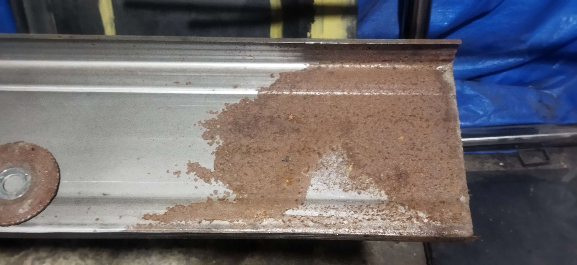

Gambar 1. Korosi pada besi metalic

Pada gambar diatas dapat dilihat, bahwa besi yang mengalami korosi diakibatkan oleh korosi umum. Korosi ini terjadi pada permukaan logam yang sering kita jumpai, yang menyebabkan warna menjadi kecoklatan akibat faktor air hujan kerap mempengaruhi suhu yang lembab sehingga oksigen dan air mulai kontak dengan logam,maka laju korosi akan semakin cepat terjadi.

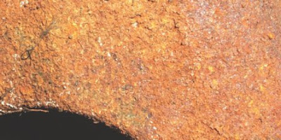
Gambar 2. Korosi Umum (kajianpustaka.com)

Merupakan korosi yang disebabkan oleh reaksi kimia atau elektrokimia yang terjadi secara seragam pada permukaan logam. Efeknya adalah terjadi penipisan pada permukaan dan akhirnya menyebabkan kegagalan karena ketidakmampuan untuk menahan beban. Korosi ini dapat dicegah atau dikendalikan dengan pemilihan material (termasuk coating), penambahan corrosion inhibitor pada fluida atau menggunakan cathodic protection (Jaya dkk ,2010).

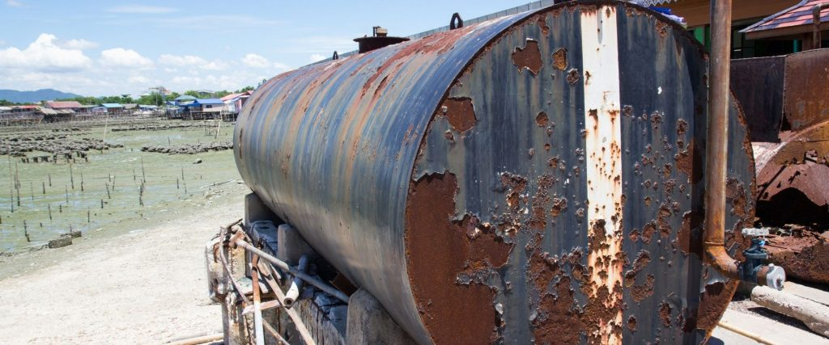
Gambar 3. Korosi Umum (chemindo.com)

Korosi ini terjadi pada permukaan logam yang sering kita jumpai yang menyebabkan logam berubah warna menjadi kecoklatan. Biasanya peralatan yang ada sudah didesain sedemikian rupa untuk mengantisipasi terjadinya korosi ini dengan cara menambah ekstra ketebalan yang dibuat oleh design engineer untuk mengatasi kondisi tersebut atau disebut sebagai corrosion allowance.

4. Kesimpulan dan saran
Korosi adalah kerusakan atau degradasi logam akibat reaksi redoks antara suatu logam dengan berbagai zat di lingkungannya yang menghasilkan senyawa-senyawa yang tidak dikehendaki. Dalam bahasa sehari-hari, korosi disebut perkaratan. Korosi biasanya terjadi pada bahan logam atau besi.
Adapun penyebab terjadinya korosi, antara lain:
- Kontak Langsung logam dengan air dan oksigen.
- Keberadaan Zat Pengotor.
- Kontak dengan Elektrolit.
- Temperatur.
- pH.
- Metalurgi.
- Mikroba.
Berdasarkan proses terjadinya korosi, maka ada 2 cara dan saran yang dapat dilakukan untuk mencegah korosi, yaitu perlindungan mekanis dan perlindungan elektrokimia. Pencegahan korosi didasarkan pada dua prinsip, yaitu: Mencegah kontak dengan oksigen dan/atau air dan Perlindungan katoda (pengorbanan anoda).

Daftar Pustaka

Chemindo.com Gambar 3

Fasdila. 2012 “peptida-dan-ikatan-peptida”. l fasdilahali.blogspot.com
Heriut. 2011 “makalah-korosi”. l Heriut.blogspot.com
Jaya, Halwan, dkk. 2010. “Laporan Kerja Praktek Katodik Pipa”. Jakarta: Departemen Metalurgi dan Material FTUI.
Jones, D. A. 1992. Principle and Prevention of Corrosion. New York: Maxwell Macmillan
Kajianpustaka.com Gambar 2
Ma`ruf, Anas,. 2019, “Tipe korosi pada logam” l builder.id/tipe-korosi-pada-logam
Manurung, Vuko A. T. 2016, “Ilmu material untuk otomotif”. Jakarta: Politeknik Manufaktur Astra. Hal. 75
Suardi, I.K. , dan Suarsana., 2007, “Prediksi laju korosi dengan perubahan besar derajad deformasi plastis dan media pengkorosi pada material baja karcon” , jurnal ilmiah teknik mesin cakram vol.1 No.1.Bralla, James G. (2017). Design for Manufacturability Handbook. New York, New York: McGraw-Hill
Supardi, R. 1997. “Korosi”. Bandung: Tarsito.
Utomo, Budi., 2012, “Jenis Korosi Dan Pengangulangannya” Kapal Jurnal Ilmu Pengetahuan dan Teknologi Kelautan 6(2)

